Especificação Funcional

|  |  |  |  |
| --- | --- | --- | --- |
| Número do EDP | | EDP-705 | |
| Área | | Suporte | |
| Diretor/Solicitante | | Carmelo/ Anderson Pontes | |
| Projeto | | Melhoria no relatório de Auditoria | |
| HISTÓRICO DE REVISÕES | | | |
| Revisão | Data | Descrição | Autor |
| 1 | 24/01/2022 | Elaboração | Simone Amaral |
|  |  |  |  |
|  |  |  |  |
|  |  |  |  |
|  |  |  |  |
|  |  |  |  |

*Índice*

**1.** **Cenário Atual – As Is** 3

**2.** **Escopo** 3

**3.** **Fora do Escopo** 3

**4.** **Premissa** 3

**4.** **Requisitos Funcionais** 3

# Cenário Atual – As Is

## 

# Escopo

Inserir uma coluna no relatório de Auditoria, trazendo do AD o gerente que o funcionário pertence

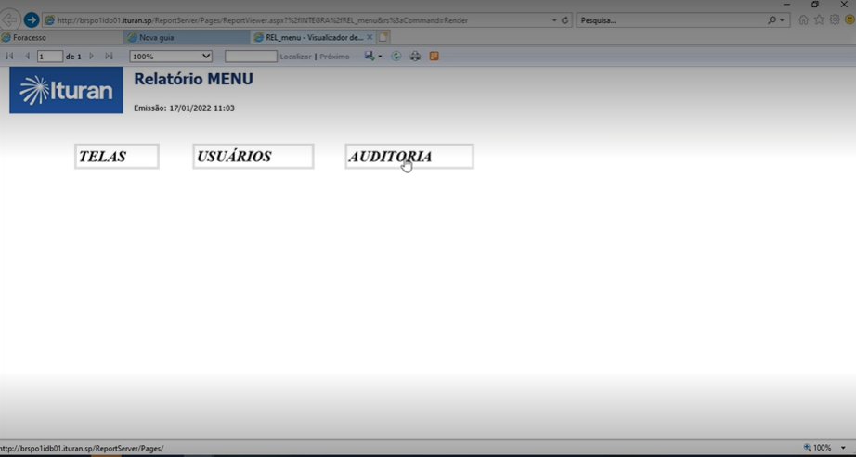

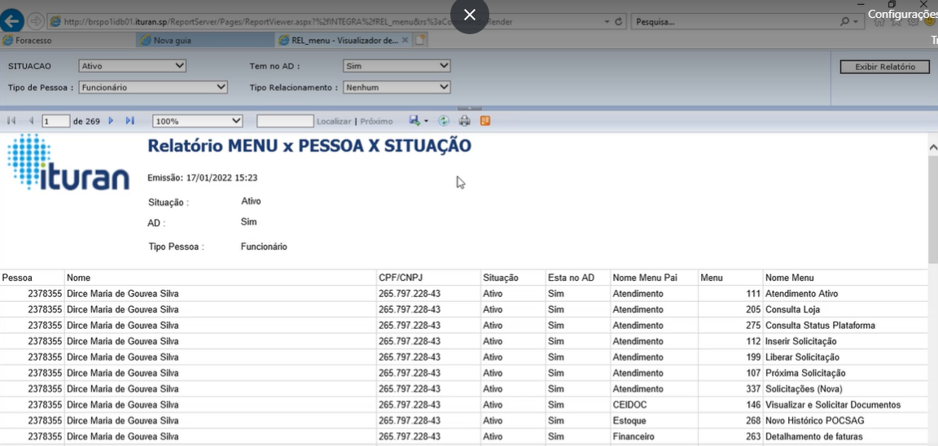

Relatório atual

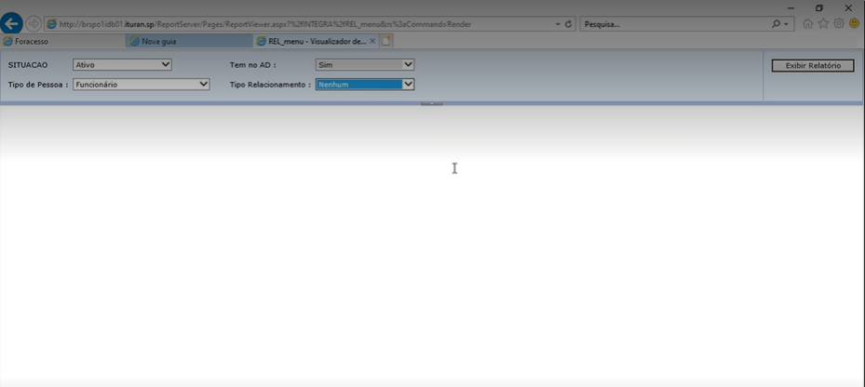

Filtro do Relatório

Situação: Ativo

Tipo de Pessoa: Funcionário

Tem no AD: Sim

Tipo de Relacionamento: Nenhum

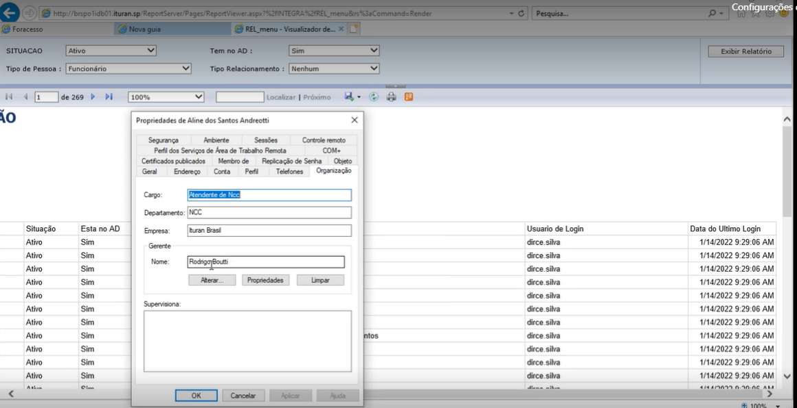

No Relatório a informação que precisa inserir na coluna Gerente, busca no AD

# Fora do Escopo

# **Requisitos Funcionais**

4.1.